Определение r и R через B и hr
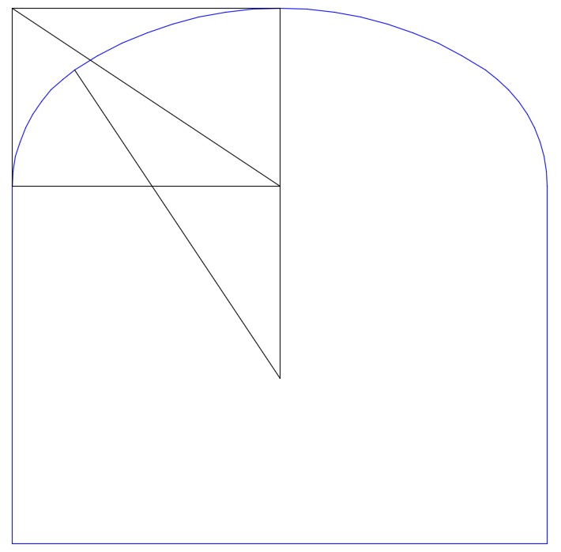
$$B$$
$$α$$
$$R$$
$$r$$
$$β$$
$$hr$$

$$\frac{B}{2}-r=\left(R-r\right)sinα$$  $$R-hr=\frac{\frac{B}{2}-r}{tgα}$$ | $$R-hr=\frac{\left(R-r\right)sinα}{tgα}$$  $$R-hr=(R-r)cosα$$  $$R-hr=Rcosα-rcosα$$  $$r=\frac{Rcosα-R+hr}{cosα}$$  $$r=R-\frac{R-hr}{cosα}$$
$$\frac{B}{2}-R+\frac{R-hr}{cosα}=(R-R+\frac{R-hr}{cosα})sinα$$
$$\frac{B}{2}-R+\frac{R-hr}{cosα}=(R-hr)tgα$$
$$\frac{R}{cosα}-r- Rtgα=\frac{hr}{cosα}-\frac{B}{2}-hrtgα$$
$$R=\frac{\frac{hr}{cosα}-\frac{B}{2}-hrtgα}{\frac{1}{cosα}-1-tgα}$$

